TEMA 7

El salario:

- Es la cantidad que cobra la persona trabajadora por el trabajo que realiza en una empresa, ya sea en dinero o en especie.

- El salario mínimo que debe cobrar cualquier persona trabajadora a jornada completa es el Salario Mínimo Interprofesional (SMI).

- Los convenios colectivos establecen el salario para cada grupo profesional; este salario nunca podrá estar por debajo del SMI.

La nómina:

El salario bruto se compone:

- Salario base.

- Complementos salariales: son pluses que se añaden al salario base y que, junto a este, retribuyen el trabajo efectivo.

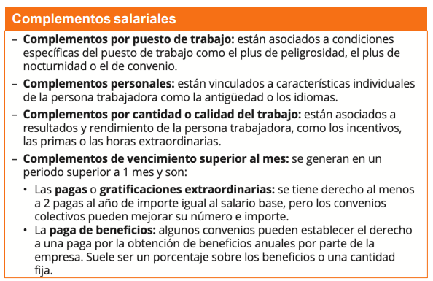

- Complementos no salariales o extrasalariales: no tienen la consideración de salario, ya que no retribuyen el trabajo efectivo, tienen carácter indemnizatorio.

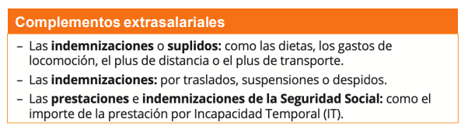

- Las deducciones o descuentos se restan al bruto para conseguir el neto.

- Retención a cuenta del IRPF: El Impuesto de la Renta de las Personas Físicas es un impuesto personal; el porcentaje que se aplica en la base depende de los ingresos de la persona trabajadora y de su situación personal y familiar.
No están obligados a hacer la declaración del año 2023 quienes ingresen menos de 15000 € al año.

La Seguridad Social:

- La Seguridad Social se encarga de garantizar a la ciudadanía la protección adecuada ante determinadas situaciones de necesidad como pueden ser la asistencia sanitaria, la incapacidad temporal, la jubilación o el desempleo.

- Acción protectora:

- Nivel contributivo.

- Nivel no contributivo: las personas que no han cotizado lo suficiente, pueden acceder a estas contribuciones aunque son más bajas que las contributivas.

- Categorías:

- Régimen general: incluye a todas las personas trabajadoras por cuenta ajena.

- Régimen especial: incluye a las personas trabajadoras autónomas o por cuenta propia, trabajadores del mar y de la minería.

Las prestaciones de la Seguridad Social:

1) Nacimiento y cuidado de menor:

- Prestación destinada a ambos progenitores durante los periodos de descanso por nacimiento de hijo o hija, adopción o acogimiento. Duración: 16 semanas.

2) Incapacidad temporal (IT):

- Prestación que se da en caso de accidente o enfermedad de la persona trabajadora. Máximo: 365 días prorrogables por 180 más.

3) Desempleo:

- Prestación que intenta cubrir la pérdida de ingresos de una persona que ha perdido su empleo de forma involuntaria o que ha visto reducida su jornada entre un 10 % y un 70 % y que está buscando activamente otro puesto de trabajo.

